Einverständniserklärung für den Ausflug zum Kartfahren

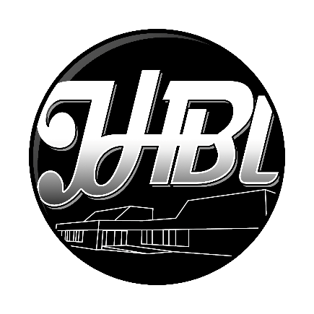
  - Veranstaltungsdetails:
Datum: Sonntag, 09. November 2025 zum IndyKart Rottweil
Kosten: 25 € pro Person (Restkosten werden vom Jugendhaus Balingen getragen)
Treffpunkt: Jugendhaus Balingen, Hindenburgstraße 46 um 11:15 Uhr
Rückkehr: circa 16:00 Uhr
Kontaktperson: Christine Witzemann 07433 170-4980 / 0162-1084232
oder Jan Beckmann 07433 170-4982 / 0162-1084232

  - Teilnehmerinformationen:
Name des/der Teilnehmer*in: _______________________________
Geburtsdatum: _______________________________
Adresse: _______________________________
Telefonnummer: _______________________________
E-Mail: _______________________________

  - Gesundheitliche Informationen:
- Besondere gesundheitliche Hinweise: _______________________________

  - Einverständniserklärung für Minderjährige:
Ich erteile hiermit meine Einwilligung, dass mein Kind am Ausflug zum Kartfahren am Sonntag, den 09. November 2025 teilnehmen darf. Ich bestätige, dass mein Kind gesund ist und keine gesundheitlichen Bedenken gegen die Teilnahme bestehen.
Weiter bin ich damit einverstanden, dass bei Veranstaltungen gemachte Fotos/Filme zum Zwecke allgemeiner Öffentlichkeitsarbeit verwendet werden dürfen und dass die Stadt Balingen, ihre Bediensteten und Beauftragten nur für grob fahrlässig oder vorsätzlich verschuldete Schäden haften.
Name des Erziehungsberechtigten: _______________________________
Unterschrift des Erziehungsberechtigten: _______________________________
Datum: _______________________________

Notfallkontakt (falls abweichend):
- Name: _______________________________
- Telefonnummer: _______________________________

  - Wichtige Hinweise:
Bitte den ausgefüllten und unterschriebenen Anmeldebogen bis spätestens Donnerstag, 06. November 2025 gemeinsam mit der Teilnahmegebühr von 25€ im Jugendhaus abgeben. Die Anmeldung ist sonst nicht gültig!
Wir freuen uns auf einen spannenden und sicheren Ausflug!

